实验二 软件总体设计
- 实验目的
学会使用Case工具完成描述软件结构的软件结构图和软件层次图的设计。熟练运用常用的软件总体设计工具，将给定的软件问题描述转化为设计结果。
- 实验内容
（一）软件结构设计
1、采用Visio绘制软件结构图，如下图：

教材图5.5（P103）
2、采用Visio或word绘制软件层次图，如下图：

教材图5.19（P111）
3、采用Visio绘制软件结构图。
分析下图所示某系统的数据流图，将它转换成合理的软件结构图，然后用Visio画出来。（注意，请用结构图，而非层次图）

图1 某系统的数据流图
4、综合性实验：请大家根据作业二文档，进行系统软件结构图的设计，并用Visio绘制出来。
- 实验结果
实验报告一份。附件包含文档：软件结构图和层次图。
1.结构图1
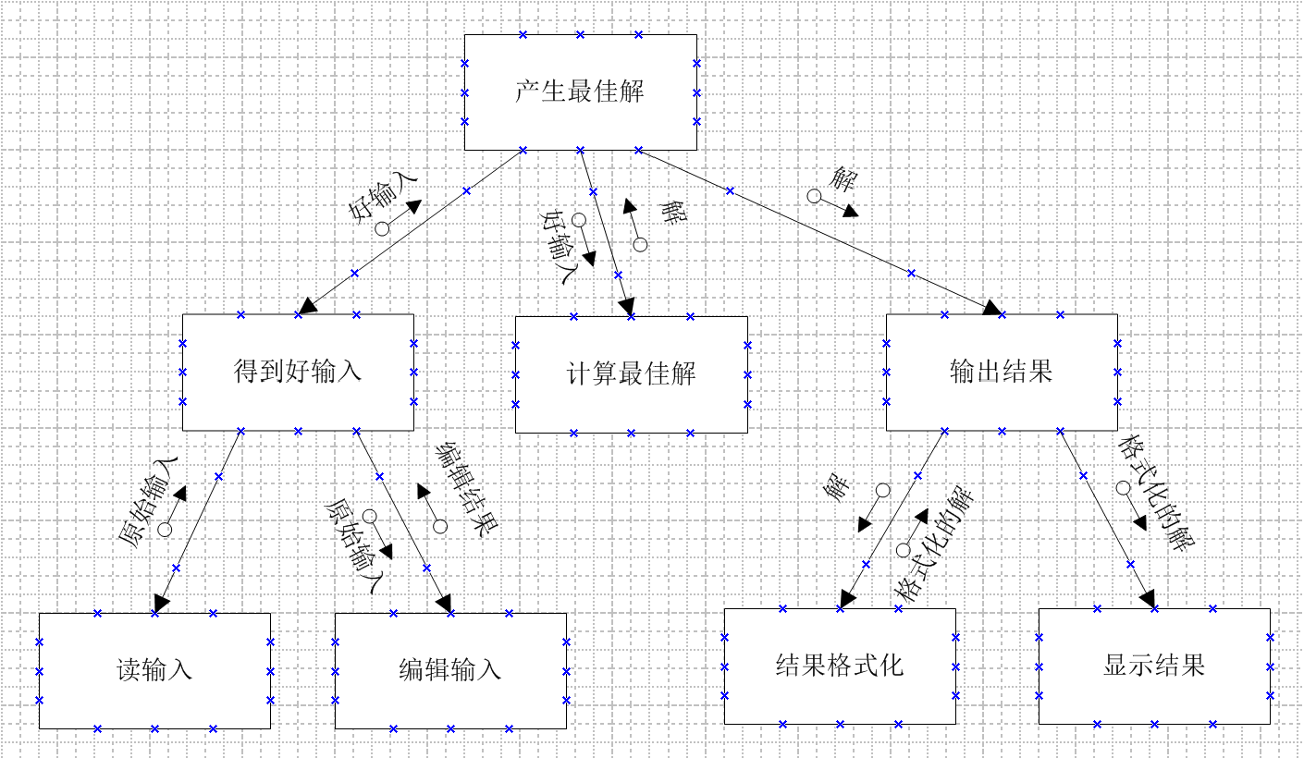
2.层次图
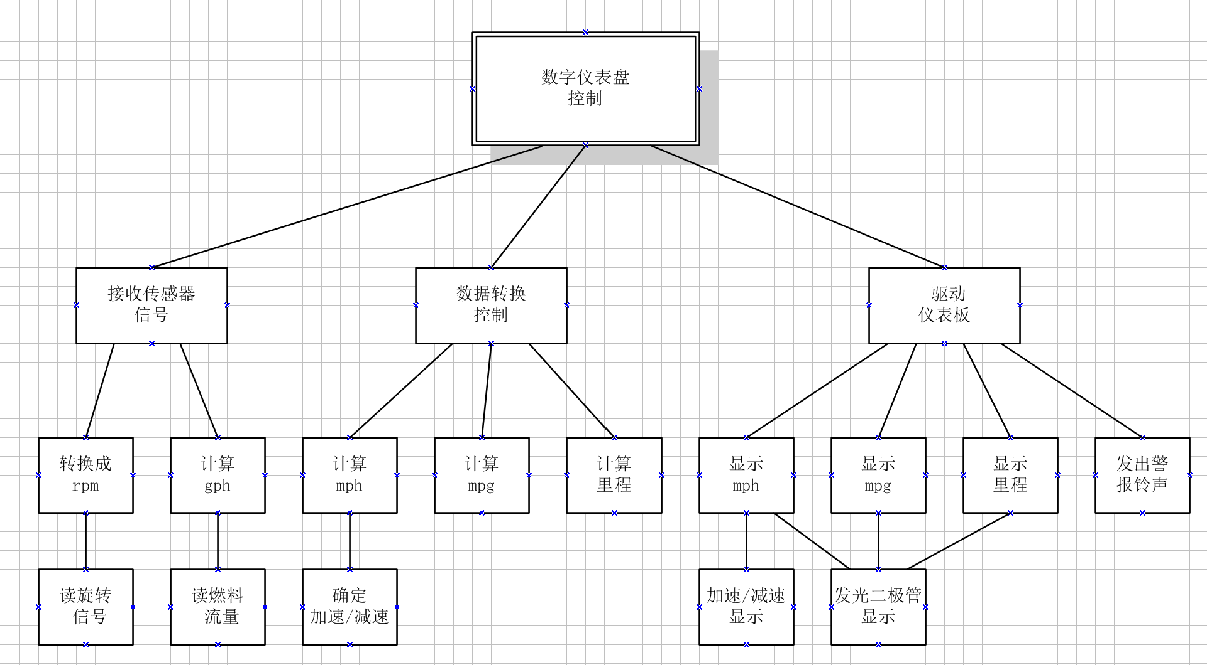
3.结构图2
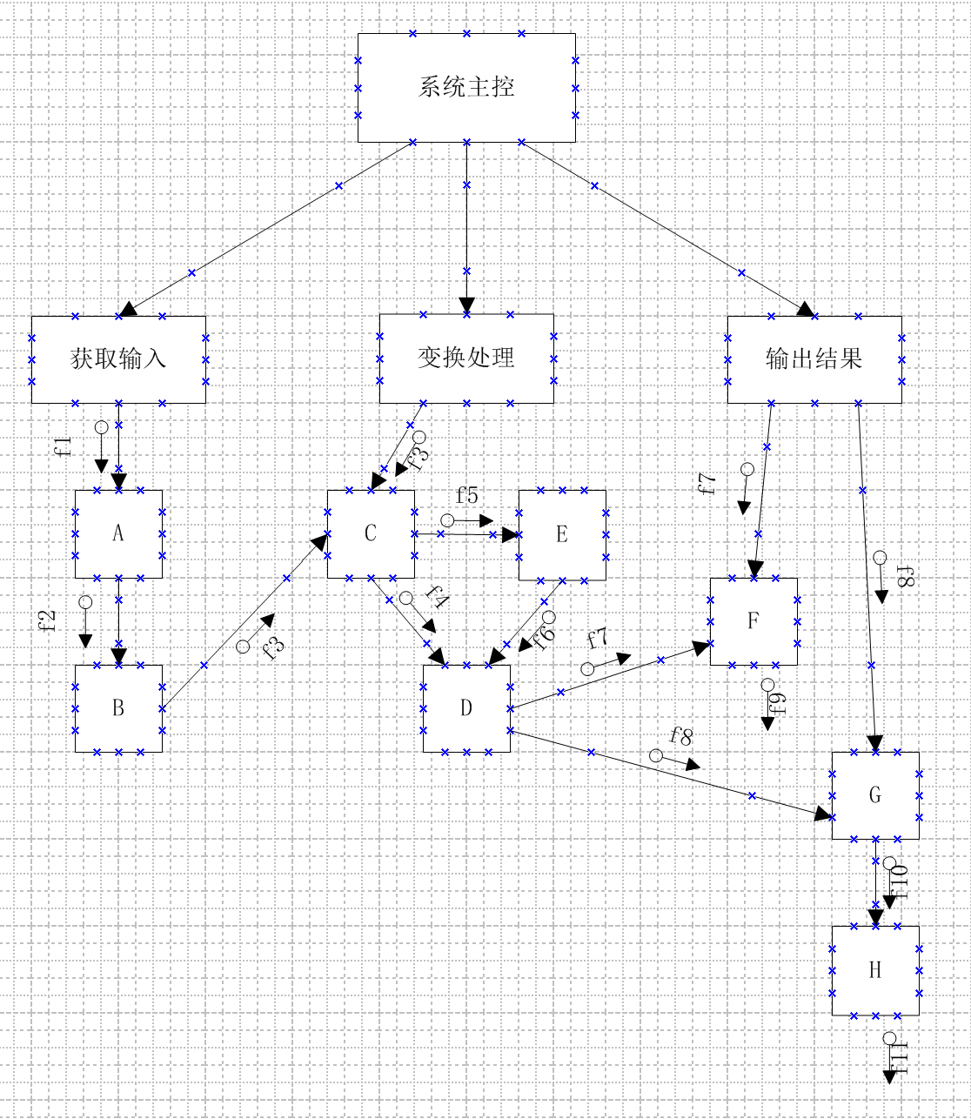
4.综合性实验：结构图3
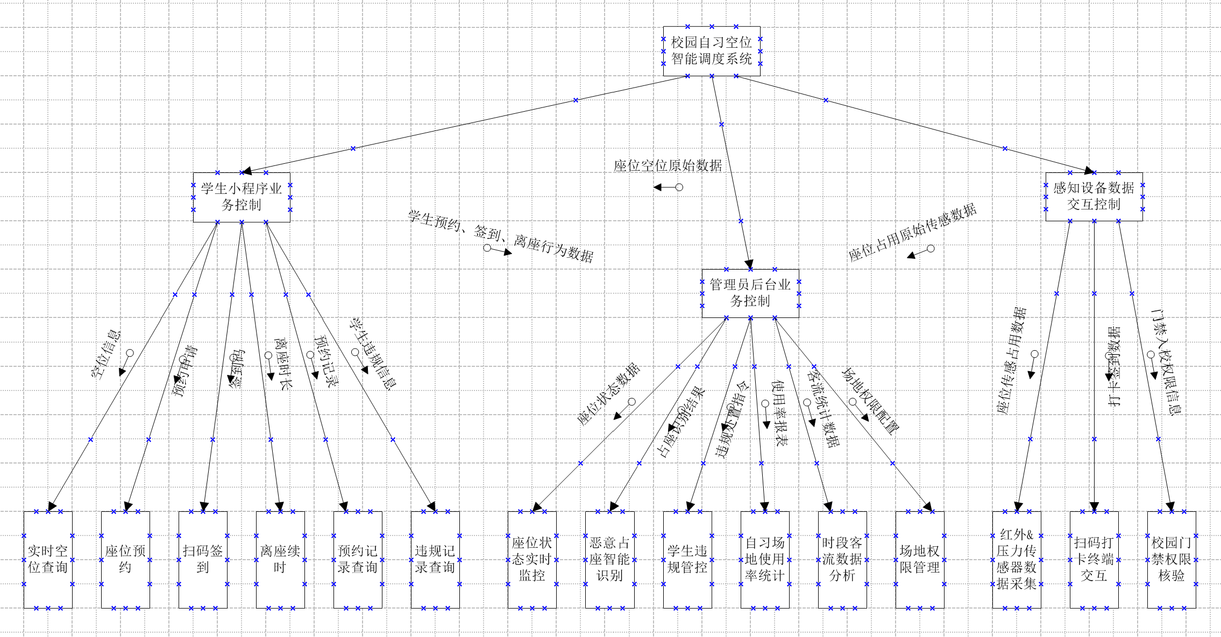
- 实验小结
本次软件总体设计实验，我学习并实践了软件结构图与软件层次图的绘制方法，掌握使用Visio作为CASE工具完成软件总体结构设计的基本流程，加深了对结构化软件设计思想的理解。
实验过程中，区分了软件结构图与软件层次图的差异：软件结构图不仅体现模块调用关系，还需要通过小圆圈标注模块间传递的数据流，能够清晰表达模块之间的数据交互；而层次图只描述模块的层级从属调用关系，不携带数据流信息。
在综合设计中，学会从软件需求描述中提取业务功能，把业务功能拆解为独立的软件模块，理清模块之间的调用关系与数据传递关系，理解总体设计阶段“模块化、高内聚低耦合”的设计原则。
通过本次实验，我认识到软件总体设计是连接需求分析和详细设计的重要环节，合理的模块划分能够降低系统复杂度，便于后续开发维护。同时熟练掌握了Visio绘制结构图、层次图的操作流程。后续我会更加注意模块划分的合理性，严格遵守结构图绘图规范，进一步巩固结构化设计相关知识。
- 成绩评定
该实验成绩满分10分。
- 附录：Visio中结构图、层次图和程序流程图的绘制
（一）结构图的绘制
打开Visio2016，选择“新建”菜单“软件”中的“程序结构”，绘制出如下图所示的结构图（教材图5.5）：

图2 结构图
（二）层次图的绘制
打开Visio2016，选择“新建”菜单“组织结构图”绘制，如下图：

图3 层次图

